**中學生網站註冊注意事項**

**因網站更新 所有學生都須重新註冊**

**8/16-8/23登入註冊**

**8/24-/28 網站不開放**

**8/29正式開放**

網址

<https://www.shs.edu.tw/Identity/Account/Login>

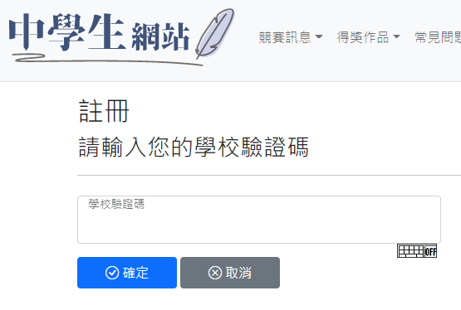

**Shshylc091308**

**所有人都得重新註冊**

**帳號:mail**

**密碼:英文大小寫含符號、數字**